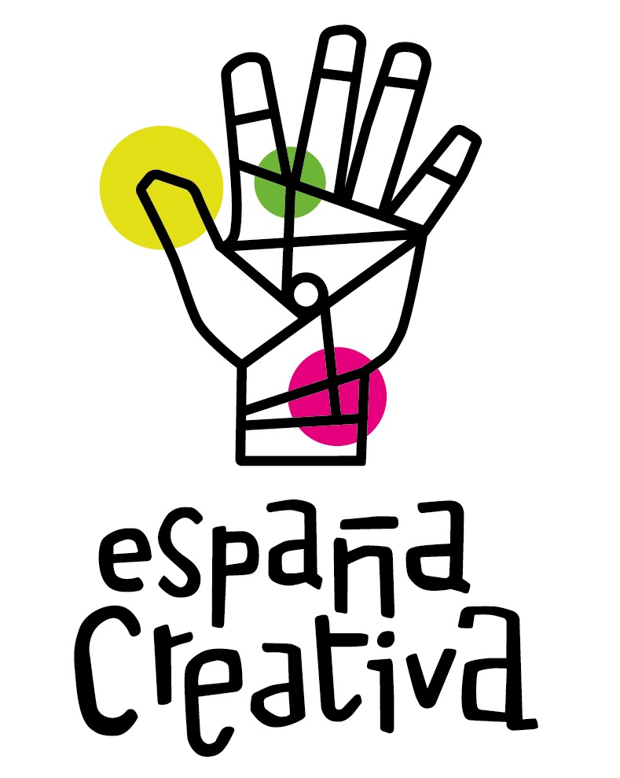

ASOCIACIÓN ESPAÑA CREATIVA: INNOVACIÓN EN RED

CONVOCATORIA DE BECAS DEL 50% EXENCIÓN MATRÍCULA
ESPECIALIZACIÓN EN CIUDADES Y TERRITORIOS CREATIVOS:
DIRECCIÓN, INNOVACIÓN Y REDES
Título Propio de la Universidad Alcalá
2022-2023

SOLICITUD DE BECA “ESPAÑA CREATIVA” -

CONVOCATORIA DEL 13 FEBRERO DE 2023
:

Responda a las siguientes 3 preguntas y cubra los datos personales correspondientes que serán tratados de acuerdo a la Legislación Vigente en materia de Protección de Datos:

1.- INDICAR SI ES EMPLEADO DE ALGUNA DE ESTAS ADMINISTRACIONES PÚBLICAS DE LA “RED DE CIUDADES Y TERRITORIOS CREATIVOS DE ESPAÑA” E INDICAR DE CUÁL:

2.- INDICAR SI ES PROFESIONAL EMPADRONADO EN ALGUNO DE LOS AYUNTAMIENTOS SOCIOS DE LA “RED DE CIUDADES Y TERRITORIOS CREATIVOS DE ESPAÑA” E INDICAR EN CUÁL:

3.- PARA EL CASO DE TRATARSE DE UN PROFESIONAL DEBERÁ DE INDICAR: - AÑOS DE EXPERIENCIA PROFESIONAL, SECTOR EMPRESARIAL Y TIPO DE ORGANIZACIÓN O EMPRESA (INCLUIDOS AUTÓNOMOS):

DATOS PERSONALES:

Apellidos y Nombre: | NIF / Pasaporte:

Fecha de nacimiento: | Edad: | Lugar de nacimiento: | Nacionalidad:

Dirección actual (calle, nº y piso): | Ciudad: | Código Postal:

País: | Teléfono (código del país y ciudad):

E-mail:

CIRCUNSTANCIAS ACTUALES (SÓLO PARA PROFESIONALES):

¿Trabaja actualmente? | SI | NO
En caso afirmativo, indique Empresa y cargo:

En caso negativo, ¿percibe subsidio por desempleo?

¿Reside fuera de Europa? | SI | NO

OBSERVACIONES:

FIRMA Y FECHA DE LA SOLICITUD:

